Короленківці долучилися до проведення всеукраїнського конкурсу «Учитель року – 2019»
28 січня 2019 року на Полтавщині розпочався фінальний етап другого (регіонального) туру всеукраїнського конкурсу «Учитель року – 2019». 20 педагогів – знавців свого предмета, новаторів, творчих особистостей – змагалися у чотирьох номінаціях: «Вчитель інклюзивного класу», «Географія», «Основи здоров’я» та «Захист Вітчизни».

З вітальним словом до конкурсантів звернувся Сергій Шевчук, доктор географічних наук, доцент, проректор з наукової роботи ПНПУ імені В. Г. Короленка, голова комісії обласної ради з питань освіти, науки та культури.

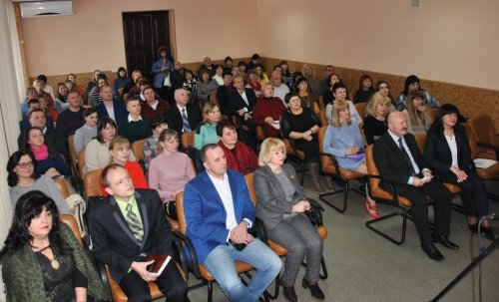

Фінальний етап другого (регіонального) туру всеукраїнського конкурсу проходив з 28 по 31 січня 2019 року. У цей час конкурсанти пройшли ряд випробувань: практична робота, методичний практикум, урок, який номінанти проводили на базі Комунального закладу «Полтавський міський багатопрофільний ліцей № 1 імені І. П. Котляревського Полтавської міської ради Полтавської області», Комунального закладу «Полтавська гімназія «Здоров'я» № 14 Полтавської міської радиПолтавської області», Полтавського СНВК № 45.

До складу журі конкурсу у різних номінаціях увійшли – Сергій Шевчук, доктор географічних наук, доцент, проректор з наукової роботи ПНПУ, Анжела Шуканова, доцент кафедри географії та методики її навчання (номінація «Географія»), Марина Дяченко-Богун, доктор педагогічних наук, доцент кафедри ботаніки та екології (номінація «Основи здоров’я»), Олександр Свєртнєв, кандидат педагогічних наук, завідувач кафедри теорії та методики фізичного виховання, адаптивної та масової фізичної культури (номінація «Захист Вітчизни»).

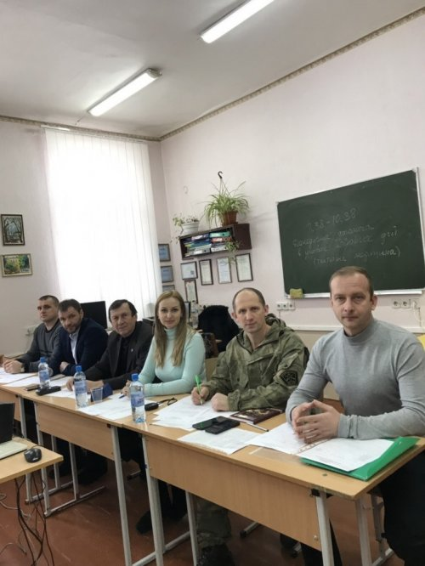

31 січня 2019 року у Полтавському художньому музеї (галереї мистецтв) імені Миколи Ярошенка відбулася урочиста церемонія нагородження переможців та лауреатів конкурсу за участі представників влади, громадських організацій, обласної організації профспілки працівників освіти і науки, закладів вищої освіти, освітян області.

Переможцями конкурсу стали:

Номінація «Вчитель інклюзивного класу» – Тетяна Сідень (учитель початкових класів Піщанської гімназії Піщанської сільської ради Кременчуцького району Полтавської області);

Номінація «Географія» – Леонід Мироненко (заступник директора з виховної роботи, учитель географії Комунального закладу «Полтавська спеціалізована школа-інтернат спортивного профілю І–ІІІ ступенів Полтавської обласної ради»);

Номінація «Основи здоров’я» – Наталія Масляник (учитель основ здоров’я загальноосвітньої школи І–ІІІ ступенів № 2 Горішньоплавнівської міської ради Полтавської області);

Номінація «Захист Вітчизни» – Іван Лисенко (учитель предмета «Захист Вітчизни» опорного закладу освіти «Сарська спеціалізована школа І–ІІІ ступенів Гадяцької районної ради Полтавської області»).

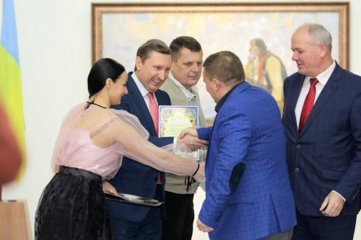

Під час вітання переможців та лауреатів конкурсу ректор ПНПУ імені В. Г. Короленка, доктор філологічних наук, професор Микола Степаненко відзначив, що усі переможці конкурсу є випускниками Полтавського національного педагогічного університету імені В. Г. Короленка.

